МИНИСТЕРСТВО НАУКИ И ВЫСШЕГО ОБРАЗОВАНИЯ РОССИЙСКОЙ ФЕДЕРАЦИИ
федеральное государственное образовательное учреждение высшего образования
САНКТ – ПЕТЕРБУРГСКИЙ ГОСУДАРСТВЕННЫЙ УНИВЕРСИТЕТ АЭРОКОСМИЧЕСКОГО ПРИБОРОСТРОЕНИЯ
КАФЕДРА № 42
ОТЧЕТ
ЗАЩИЩЕН С ОЦЕНКОЙ
ПРЕПОДАВАТЕЛЬ
ассистент |  |  |  | Д.О. Шевяков
должность, уч. степень, звание |  | подпись, дата |  | инициалы, фамилия

ОТЧЕТ О ЛАБОРАТОРНОЙ РАБОТЕ №4.2
(ВАРИАНТ 1)
РАЗРАБОТКА АЛГОРИТМА ИСЧЕРПЫВАЮЩЕГО ПОИСКА
(ПОЛНОГО ПЕРЕБОРА)
по курсу: ОСНОВЫ ПРОГРАММИРОВАНИЯ
РАБОТУ ВЫПОЛНИЛ
СТУДЕНТ ГР. № | 4321 |  |  |  | Г.В.Буренков
 |  |  | подпись, дата |  | инициалы, фамилия
Санкт-Петербург 2024

1 Постановка задачи
Реализовать программную функцию на языке C/С++, выполняющую поставленную задачу. Вариант №1, задание №1, пример входных и выходных данных представлен в таблице 1. Задание:
− алгоритм должен быть реализован путем перебора всех возможных вариантов решения,
− без использования глобальных переменных, допустимо использование дополнительных функций,
− при относительной небольшой размерности входных данных программа может потребовать для выполнения значительное время, рекомендуется не ждать выполнения программы в случае превышения времени выполнения 15 минут,
− возможность неоднократно применить программу (автоматический перезапуск),
− произвести теоретическую оценку сложности и измерить время работы.

Таблица 1 – Индивидуальное задание
Задание | Вход | Выход
Данные:
− Множество предметов Pi, количество предметов N.
− Каждый предмет Pi обладает объемом Vi и весом Mi. Вес и объем предметов являются действительными положительными числами. − Есть K корзин одинаковой вместимости по объему Vmax, которые можно заполнить предметами.

Задача: Разместить предметы в корзинах таким образом, чтобы:
− в каждой корзине не был превышен максимальный объем,
− суммарный вес предметов в корзинах был наибольший.

2 Выполнение задачи

2.1 Описание реализованной функции
Данная задача предполагает размещение предметов в корзинах с учетом ограничений на объем и суммарный вес.
Для решения необходимо реализовать алгоритм, который перебирает все возможные варианты размещения предметов и выбирает оптимальное распределение, учитывая, что в каждой корзине не должен быть превышен максимальный объем, а суммарный вес предметов в корзинах должен быть наибольшим.
Входными данными являются список предметов с их объемами и весами, количество корзин и их максимальный объем.
Разработанный алгоритм должен быть реализован в виде функции, позволяющей многократно применять его с различными входными данными, а также провести экспериментальную проверку времени его работы для оценки сложности алгоритма.

2.2 Листинг программы
Ниже на рисунке 1 представлен листинг программы.

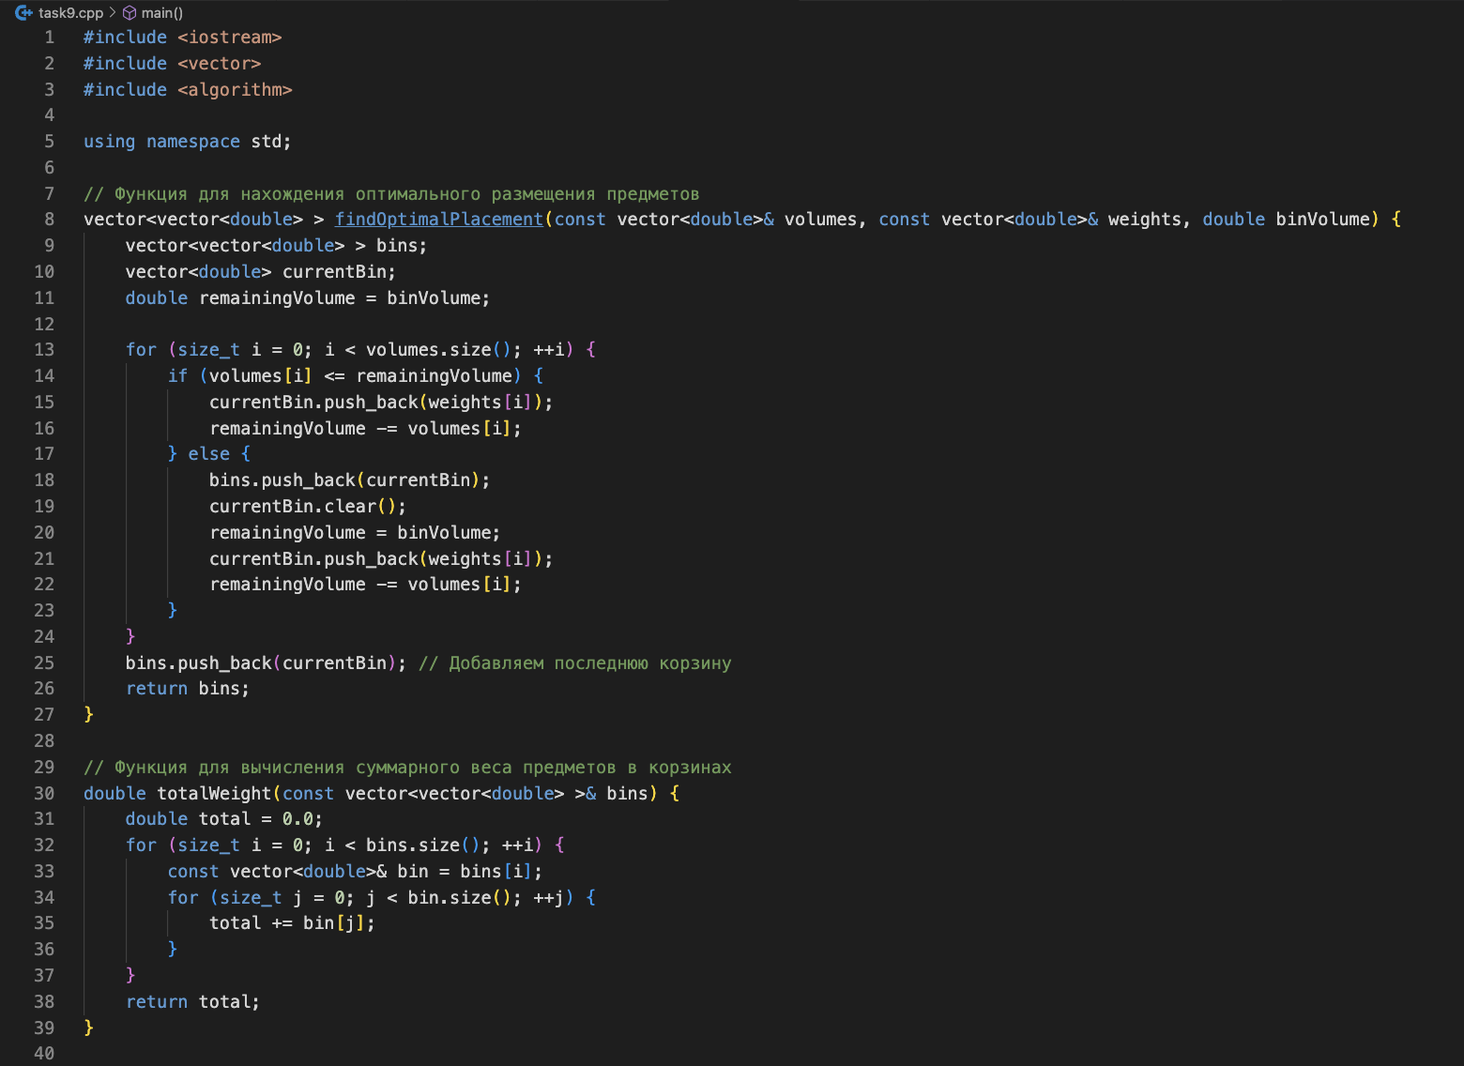
Рисунок 1 – Скриншот первой части программы

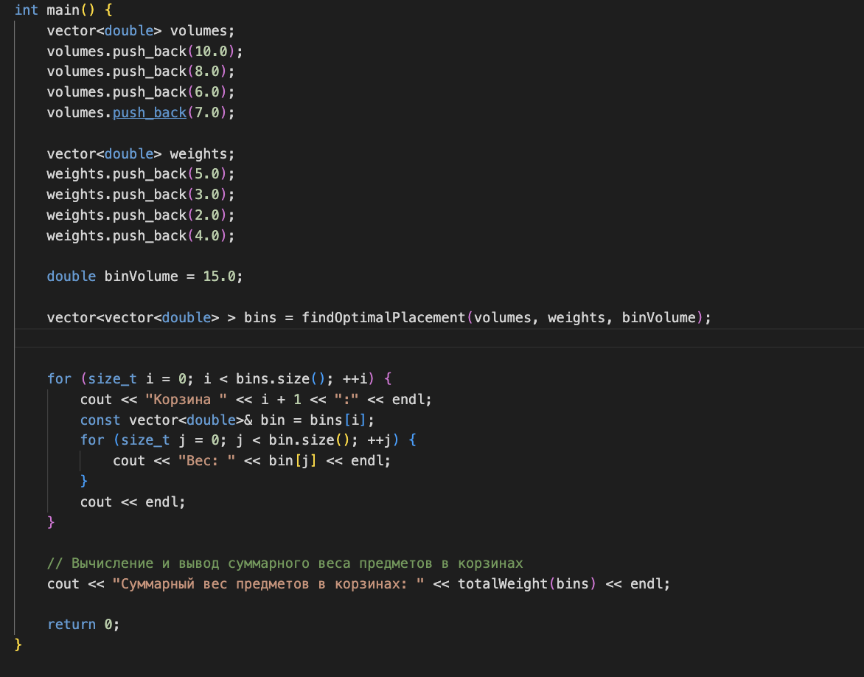
Рисунок 2 – Скриншот второй части программы

2.3 Тесты работы программы
На рисунке 3 представлен тест программы с данными:

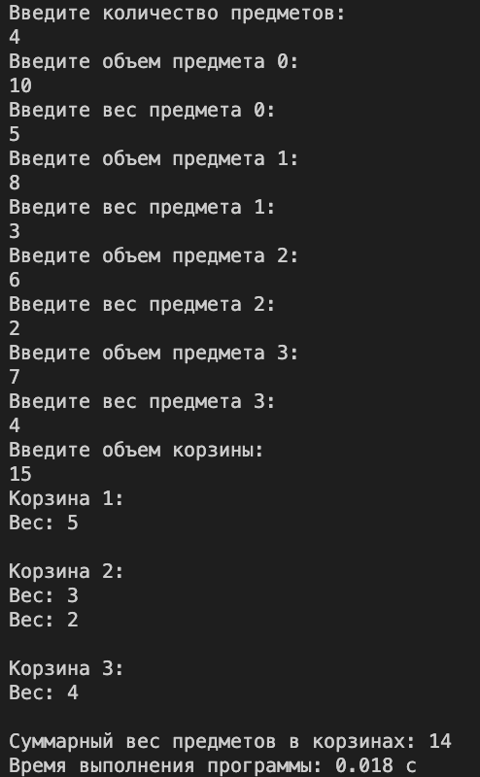
Рисунок 4 – Тест программы

На рисунке 5 представлен тест программы с данными:

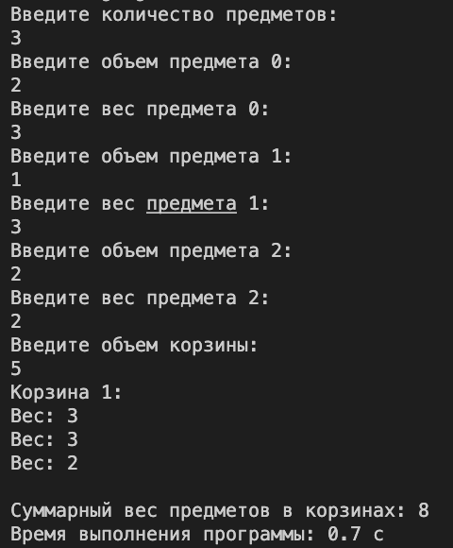
Рисунок 5 – Тест программы

3 Сложность алгоритма

Для выполнения задачи полноценно, необходимо теоретически определить сложность алгоритма.

Для этого был построен график, представленный на рисунке 9.

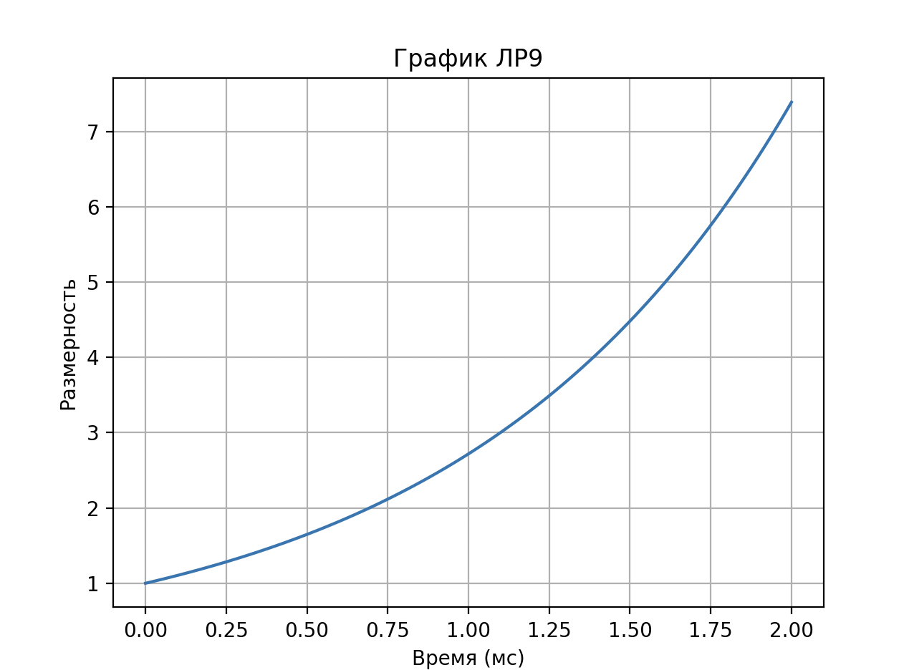

Рисунок 9 – График сложности программы

Исходя из графика можно сделать вывод, что сложность программы составляет O(2^N) – экспоненциальная.

4 Выводы
В ходе лабораторной работы была реализована программная функция с помощью циклов и строк, также подсчитывается время работы алгоритма на языке C/С++, выполняющая поставленную задачу.
В ходе работы был построен график сложности функции, зависящий от времени выполнения программы и количества претендентов и их навыков. При сравнении на графике получилось сделать вывод, что сложность разработанной программы экспоненциальная O(2^N).

